[中石大（北京）王立、郭继香团队已就读者关切完成专业详实的答复！同步有计划启动法律程序追究我公众号平台法律责任。](https://mp.weixin.qq.com/s?__biz=Mzk1NzE0NTE5Mg==&mid=2247489347&idx=1&sn=1bcd6940d44dc62c12baed805b38e5b4)

崔健同志[净研行动](javascript:void(0);)2025-04-03 16:17:31浙江

**Li Wang&郭继香团队对读者回应如下：**

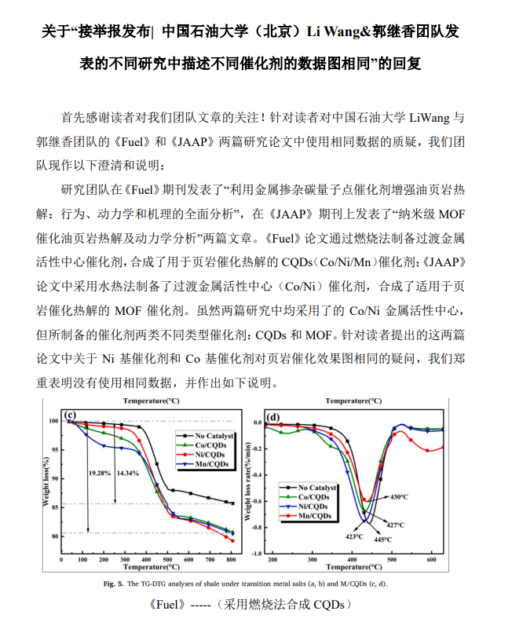

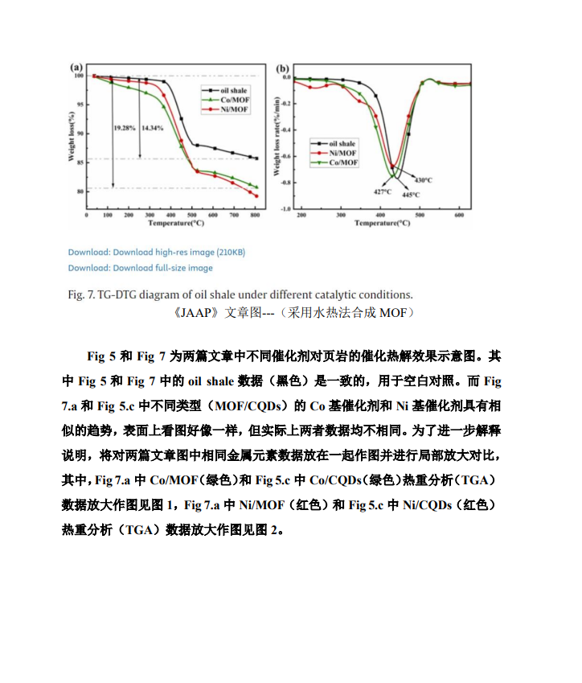

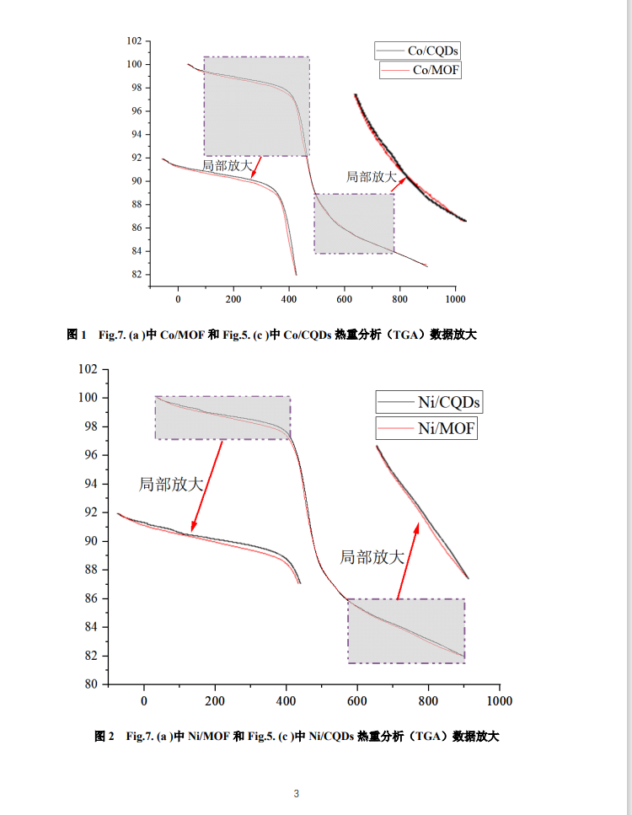

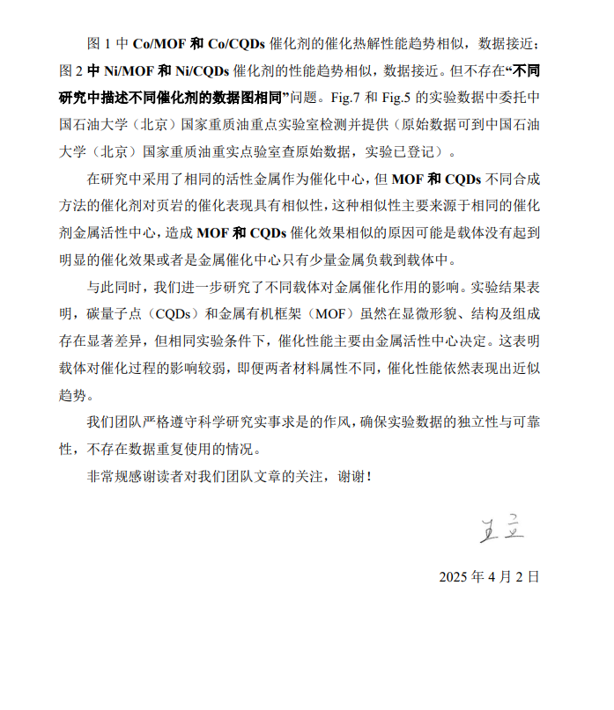

**Li Wang&郭继香团队的其他声明：**

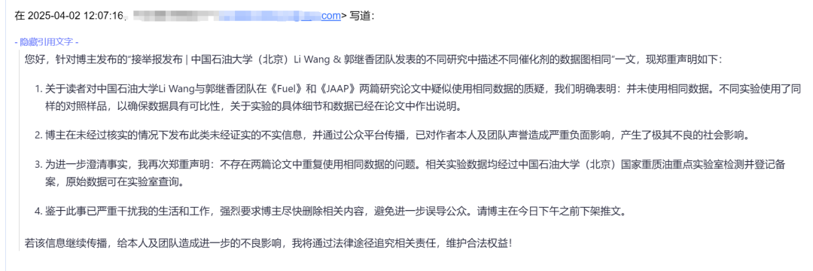

崔健同志今日邮件内容：

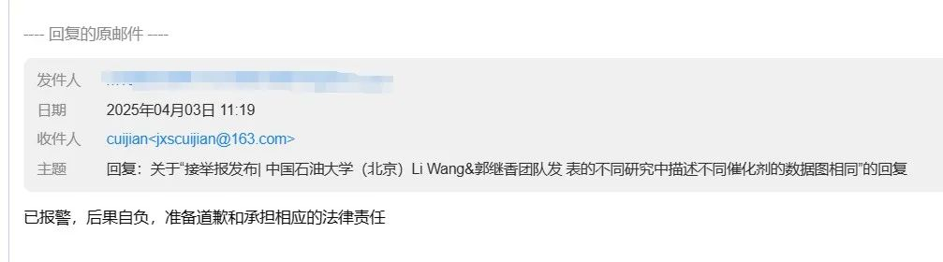

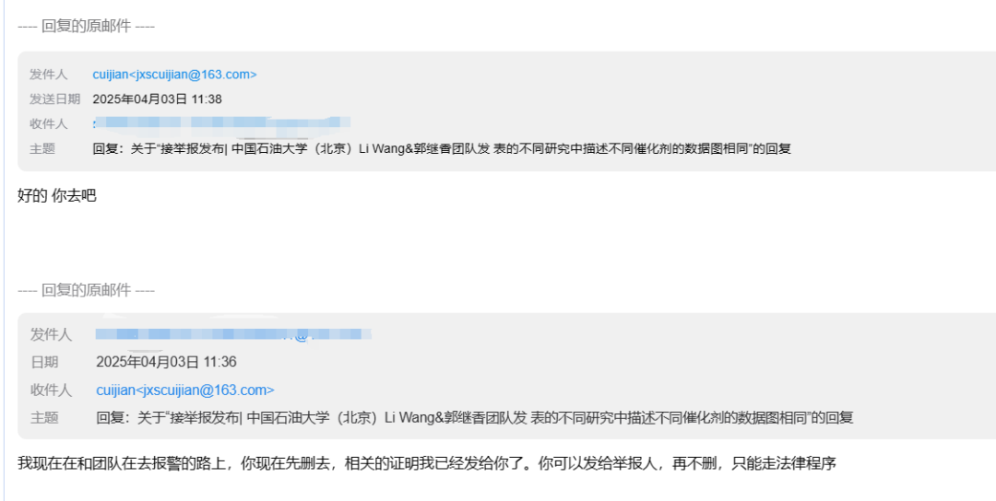

**参考信息**

https://www.sciencedirect.com/science/article/abs/pii/S0165237023002930?via%3Dihub

https://www.sciencedirect.com/science/article/abs/pii/S0016236124026139?via%3Dihub

提供线索或对推文存在疑义，请联系邮箱：jxscuijian@163.com





**微信搜一搜**



 净研行动

[#崔健博士专栏](https://mp.weixin.qq.com/mp/appmsgalbum?__biz=Mzk1NzE0NTE5Mg==&action=getalbum&album_id=3778818414182055941#wechat_redirect)